ANALISIS FAKTOR MINIMNYA MINAT MEMBACA SISWA KELAS V DI UPTD SD NEGERI PANGOLANGAN 1 BURNEH

Rifqoh Hasanah¹⁾, Siska Pratiwi, M.Pd²⁾ , Ihwan Firmansyah, M.Pd³⁾
STKIP PGRI Bangkalan
E-mail: rifqohhasanah99@gmail.com¹, ihwan@stkippgri-bkl.ac.id^{2,} siskapratiwi@stkippgri-bkl.ac.id³

Abstrak:
Penelitian ini bertujuan untuk mengetahui kemampuan membaca siswa dan menganalisis faktor minimnya membaca pada siswa kelas V SD Negeri Pangolangan 1 . Metode penelitian yang digunakan adalah kualitatif. Objek pada penelitian ini adalah kelas V yang dilakukan di UPTD SD Negeri Pangolangan 1. Teknik pengumpulan data yang digunakan dalam penelitian ini adalah observasi, wawancara, dan dokumentasi. Instrumen penelitian disini adalah lembar observasi dan lembar wawancara . Teknik analisis data yang digunakan adalah model dari Miles dan Humberman yaitu pengumpulan data, sajian data, penarikan simpulan dan reduksi data. Hasil penelitian menunjukan bahwa secara umum dari 26 siswa kelas V SD Negeri Pangolangan I ada 9 siswa yang mengalami minim dalam minat membaca. Adapun faktor yang mempengaruhi minimnya minat membaca adalah faktor eksternal dan internal. Faktor internal yang ada pada kelas V di UPTD SD Negeri Pangolangan 1 adalah kurangnya keinginan siswa untuk membaca dan kurangnya pemahaman siswa terhadap suatu bacaan . Faktor eksternal yang ada di UPTD SD Negeri Pangolangan 1 adalah kurangnya dukungan dari keluarga dan kecanduan handphone saat belajar dirumah.

Kata Kunci: analisis, faktor minimnya, minat membaca..

Abstract:
This thesis discusses the ability to read and the factor of the lack of interest in reading in class V students of SD Negeri Pangolangan I. This study aims to analyze the factors of the lack of reading in class V students of SD Negeri Pangolangan 1. The object of this research is class V which is conducted at UPTD SD Negeri Pangolangan 1. Data collection techniques used in this study are observation, interviews, and documentation. The research instrument here is the researcher himself using observation sheets and interview sheets. The data analysis technique used is the model of Miles and Humberman, namely data collection, data presentation, drawing conclusions and data reduction. The results of the study showed that in general, out of 26 students in class V, SD Negeri Pangolangan I, there were 9 students who experienced minimal interest in reading. The factors that affect the lack of interest in reading are external and internal factors. The internal factors in class V at UPTD SD Negeri Pangolangan 1 are the lack of students' desire to read and students' lack of understanding of a reading. External factors that exist in the UPTD SD Negeri Pangolangan 1 are the lack of support from the family and addiction to mobile phones while studying at home.

Keywords: analysis, minimum factor, interest in reading.

PENDAHULUAN
Pendidikan merupakan peran terpenting dalam mempersiapkan sumber daya manusia untuk kehidupan di masa depan. Salah satu penekanan pada tujuan pendidikan adalah untuk meningkatkan kualitas sumber daya manusia. Hal ini dapat dilihat dalam Undang-Undang (UU No. 20 Tahun 2003) Tentang Tujuan Pendidikan Nasional Bab II Pasal 3 yang memuat: “Tujuan Pendidikan Nasional adalah mengembangkan kemampuan dan membentuk watak serta peradaban bangsa yang bermartabat dalam rangka mencerdaskan kehidupan bangsa, bertujuan untuk mengembangkan kemampuan yang dimiliki peserta didik agar menjadi manusia yang beriman dan bertakwa kepada Tuhan Yang Maha Esa, berakhlak mulia, berilmu, kreatif, mandiri dan bertanggung jawab. Sehingga penting bagi pendidikan untuk menghasilkan manusia yang berkualitas dan berdaya saing.
Pembelajaran merupakan suatu kegiatan yang tidak dapat dipisahkan dari kehidupan manusia. Dengan belajar, manusia dapat mengembangkan potensi yang dibawa sejak lahir. Tanpa pembelajaran manusia tidak mungkin memenuhi kebutuhan tersebut. Belajar dan kebutuhan belajar bisa terjadi dimana-mana, misalnya dalam keluarga, sekolah, dan masyarakat. Kebutuhan manusia untuk belajar tidak akan pernah berhenti selama manusia itu ada di bumi ini. Itu karena dunia dan isinya termasuk manusia selalu berubah.
Dalam pembelajaran terdapat banyak hal yang dipelajari salah satunya yaitu membaca. Membaca adalah sebuah hal yang sangat penting karena dengan membaca seseorang akan mendapatkan wawasan yang dapat bermanfaat untuk meningkatkan kecerdasan, sehingga seseorang akan siap dengan tant angan yang akan dihadapi. Kemampuan membaca adalah hal yang harus dimiliki peserta didik mulai dari sekolah dasar.
Dalam membaca ada beberapa faktor salah satunya faktor yang mempengaruhi membaca yaitu adalah minat membaca. Menurut Liawati (dalam Juniawan 2013:47), mengatakan bahwa minat membaca ialah bentuk perhatian besar dan mendalam diikuti dengan rasa suka terhadap kegiatan membaca sehingga bisa mengarahkan seseorang untuk membaca dengan keinginannya sendiri. Dengan kata lain minat membaca ialah sebuah rasa suka yang ingin selalu dilakukan secara berulang terhadap kegiatan membaca. Minat membaca merupakan sebuah prilaku positif bagi siswa. Siswa yang memiliki minat membaca akan memperoleh sebuah pengetahuan, informasi, keterampilan, motivasi yang berguna bagi pengembangan diri.
Berdasarkan hasil observasi dan wawancara dengan guru di UPTD SD Negeri Pangolangan 1 diperoleh gambaran bahwa masih rendahnya minat membaca siswa lebih tepatnya di kelas V. Hal tersebut dijelaskan oleh wali kelas V, guru menyampaikan terdapat beberapa siswa yang memiliki minat membaca dikelas V. Beda dengan kelas lain yang setiap jam istirahat akan menyempatkan waktunya untuk membaca di perpustakaan sebelum bermain.Dalam hal ini diperlukan solusi untuk mengatasi permasalahan tersebut yaitu dengan mencari tahu apa saja yang menjadi faktor minimnya minat membaca siswa mulai dari faktor eksternal maupun internal supaya memberikan solusi terbaik. Dengan ini penulis akan melakukan sebuah penelitian yang berjudul " Analisis faktor minimnya minat membaca siswa pada kelas V di UPTD SD Negeri Pangolangan 1".
METODE PENELITIAN
Penelitian ini menggunakan pendekatan penelitian kualitatif.. Penelitian kualitatif adalah penelitian yang berkaitan dengan gagasan, persepsi, pendapat, kepercayaan orang yang akan diteliti dan semuanya itu tidak dapat diukur dengan angka, peneliti bermaksud untuk memahami situasi sosial secara mendalam, menemukan pola, hipotesis dan teori. Jenis penelitiannya yaitu studi kasus, dimana studi kasus ini merupakan penelitian yang mendalam tentang individu atau satu kelompok dalam waktu tertentu. Tujuannya untuk memperoleh deskripsi yang utuh dan mendalam dari sebuah entitas. Dalam kajian ini tidak dipaksakan untuk memperoleh gambaran yang utuh tentang suatu hal menurut pandangan manusia yang telah dipelajari. Untuk memeperoleh data yang dibutuhkan dalam penelitian ini, maka dibutuhkan informasi terkait tempat dan waktu penelitian, serta sumber penelitian. Tempat penelitian / waktu merupakan suatu keterangan waktuatau tempat yang dilakukan untuk meneliti atau suatu tempat keberadaan dari subjek penelitian. Penelitian ini dilaksanakan di UPTD SD Negeri Pangolangan 1, Kecamatan Burneh, Kabupaten Bangkalan. Penelitian ini dilaksanakan pada semester Genap tahun ajaran 2022/2023. Sumber data dalam penelitian merupakan subjek dari mana data tersebut diperoleh. Data-data yang dijadikan acuan dalam penelitian ini diambil dari berbagai sumber diantaranya siswa kelas V dan untuk pengambilan sampel di kelas V menggunakan teknik sampling purpasive yaitu teknik penentuan sampel dengan pertimbangan tertentu. Teknik pengumpulan data yang digunakan untuk mendapatkan data penelitian adalah wawancara, observasi dan studi dokumen. Dalam penelitian ini, menggunkan model analisis yang dicetuskan oleh Miles dan Humberman yang sering disebut dengan metode analisis data interaktif. Langkah pertama sebelum melakukan analisis data adalah pengumpulan data, kemudian dilanjutkan dengan menganalisis data tersebut. Adapun analisis data kualitatif melalui tiga aktifitas, yaitu tahap reduksi data, penyajian data, dan penarikan kesimpulan atau verifikasi.

HASIL PENELITIAN DAN PEMBAHASAN

Penelitian ini dilakukan untuk mengetahui faktor minimnya minat membaca siswa. Penelitian ini dilakukan pada tanggal 2 Juni - 10 juni 2023 di UPTD SD Negeri Pangolangan 1 Bangkalan. Pengumpulan data pada penelitian ini dilakukan melalui wawancara dan observasi. Wawancara dilakukan dengan guru, siswa, dan orang tua siswa UPTD SD Negeri Pangolangan 1 Burneh untuk mengetahui kemampuan membaca dan factor yang menjadi minimnya minat membaca. Observasi dilakukan kepada siswa kelas V untuk mengetahui bagaimana kemampuan membaca siswa dan banyaknya siswa yang mengalami minim dalam minat baca. Hasil penelitian berdasarkan teknik pengumpulan data dapat dipaparkan di bawah ini.
Pertama wawancara dilakukan di UPTD SD Negeri Pangolangan 1 Burneh kepada guru, siswa dan orang tua siswa tentang kemampuan membaca siswa dan faktor minimnya minat membaca siswa.
Tabel 1
Hasil Wawancara Guru
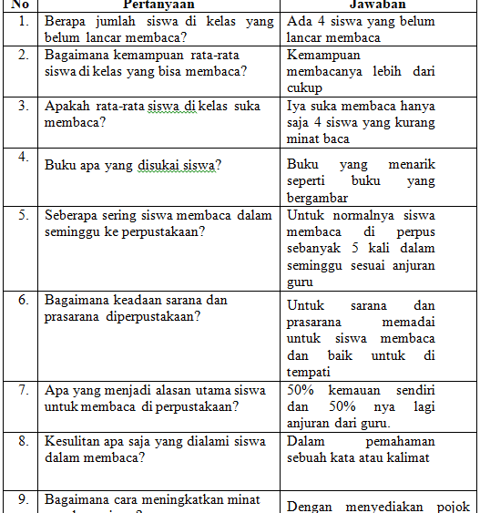

Kedua wawancara dilakukan kepada siswa sebanyak 9 siswa dengan banyak pertanyaan lima pertanyaan dan dilakukan pada tanggal 5 Juni. Hasil wawancara kepada siswa dapat dilihat pda table 2

Tabel 2
Hasil Wawancara Orang Tua Siswa/Wali Murid
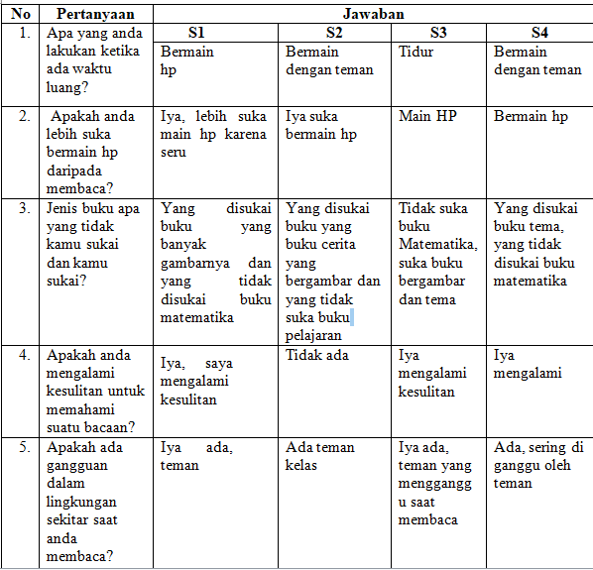

Ketiga wawancara yang dilakukan kepada orang tua siswa sebanyak 9 orang dengan banyak pertanyaan empat pertanyaan dan dilakukan pada tanggal 7 Juni. Hasil pnelitian wawancara dapat dilihat pada table 3.
Tabel 3
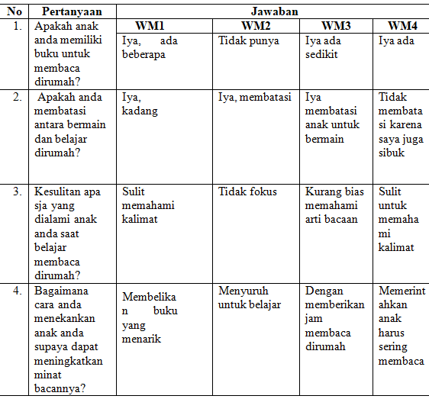
Hasil Wawancara Orang Tua Siswa/Wali Murid

Observasi dilakukan kepada guru dan siswa untuk memperoleh gambaran kemampuan siswa dan bagaimana cara guru mengajarkan dan menumbuhkan minat membaca dari siswanya. Hasil observasi dapat dilihat pada table 4
Tabel 4
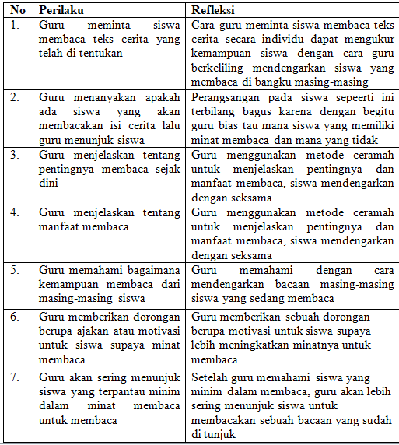
Hasil Observasi

Dokumen dalam penelitian ini adalah catatan wawancara, absensi dan gambar. Bahwasannya peneliti melakukan kegiatan penelitian di UPTD SD Negeri Pangolangan 1 dengan melakukan wawancara terhadap nara sumber yaitu guru dan siswa.

PEMBAHASAN
Berdasarkan dari hasil penelitian yang sudah dilakukan dapat diketahui bahwasanya kemampuan siswa sudah terbilang baik, meskipun ada siswa yang masih kurang maksimal dalam memahami suatu bacaan dan terdapat beberapa faktor yang menjadikan minimnya minat membaca yaitu faktor internal dan eksternal. Faktor internalnya adalah faktor kemampuan membaca dan kurangnya kebiasaan membaca dan faktor eksternalnya adalah keterbatasan buku/bahan bacaan, keluarga kurang mendukung, dan pengaruh penggunaan handphone.
Kemampuan membaca adalah hal yang harus dimiliki seseorang mulai dari sekolah dasar. Kemampuan membaca tidak secara langsung berhubungan dengan minat membaca karena minat salah satu factor dari sebuah pemahaman secara nyata penting bagi pembaca dengan kemampuan baca yang masih rendah. Kemampuan membaca yang terdapat pada penelitian ini terbilang baik karena rata-rata siswa dapat memahami bacaan hanya saja ada 9 siswa yang belum bisa membaca dari 26 siswa yang ada dikelas V. siswa mengaku sulit memahami dengan baik suatu kalimat yang dipelajari sehingga siswa hanya sekedar membaca tanpa memahami apa makna dari suatu bacaan dan hal tersebut membuat siswa kurang tertarik dalam membaca. Siswa yang mengalami minim minat membaca memiliki kemampuan yang kurang dalam membaca seehingga kemampuan membaca menjadikan salah satu factor internal yang dapat mempengaruhi minimnya minat membaca siswa, kemampuan disini maksudnya adalah siswa yang kurang memahami suatu bacaan dan kurangnya kebiasaan membaca, siswwa lebih memilih bermain daripada membaca karena anggapan mereka bermain lebih menyenangkaan sehingga siswa kurang membiasakan diri untuk mengisi waktu luang dengan membaca. Faktor eksternal yang terdapat di penelitian ini adalah keterbatasan buku bacaan yang diperlukan siswa untuk menambah pengetahuannya lebih luas hususnya di rumah karena ada beberapa orang tua siswa yang tidak memfasilitasi buku bacaan dirumahnya ,selain itu keluarga juga kurang mendukung anaknya untuk meningkatkan minat baca di lingkungan rumahnya karena keluarga atau orang tua lebih sibuk dengan pekerjaan diluar sehingga tidak bias memberikan arahan anaknya untuk rajin belajar dirumah. Sejalan dengan hal tersbut terlibatnya orang tua dalam pendidikan anak membawa pengaruh positifjika orang tua dapat memahami makna dan tujuan keterlibatan supaya dapat membuat keputusan yang tepat dalam mendidik anak mereka di sekolah . dan yang terakhir pengaruh penggunaan handphone yang secara berlebihan dirumah saat waktu luang hal ini sangat berpengaruh terhadap pembelajaran saat dirumah karena siswa memiliki rasa kecanduan yang besar terhadap handphone sehingga siswa tidak bias membagi waktu belajar dan bermain handphone.

SIMPULAN
Berdasarkan dari hasil penelitian dan pembahasan yang telah dilakukan peneliti mengenai Analis Faktor minimnya minat membaca Siswa Kelas V SD Negeri Pangolangan I, dapat disimpulkan sebagai berikut:
- Gambaran dari kemampuan siswa dalam membaca dikelas V terbilang baik karena sudah banyak yang bisa membaca hanya saja ada 9 siswa yang mengalami permasalahan yaitu minim dalam membaca dan kurang bisa memahami suatu bacaan yang dibaca saat pembelajaran dan hal tersebut membuat kemampuan membaca siswa dikelas V hanya terbilang baik.
- Faktor yang mempengaruhi minimnya minat membaca siswa pada kelas V SD Negeri Pangolangan I:
- Faktor internal meliputi : Siswa malas dan kurang berkeinginan untuk membaca, kecanduan siswa terhadap hp saat dirumah
- Faktor eksternal meliputi : Dari lingkungan, kurangnya dukungan dari keluarga

DAFTAR PUSTAKA
Badriyah, N., Sukamto, S., & Eka Subekti, E. (2020). Analisis Kesulitan Belajar Siswa Dalam Menyelesaikan Soal Cerita Matematika Pada Materi Pecahan Kelas III SDN Lamper Tengah 02. Pedagogik: Jurnal Pendidikan, 15(1), 10–15. https://doi.org/10.33084/pedagogik.v15i1.1279
Dalman. (2017). keterapilan Membaca. Jakarta: Rajawali
Fahma Balqis, A., Rizky Ananda, E., Rizky Wanindi, R., & Sofia, W. (2021). Analisis Faktor Minimnya Minat Membaca Siswa Di Kelas Vi Sdit Daarul Istiqlal Kecamatan Patumbak Kabupaten Deli Serdang. School Education Journal Pgsd Fip Unimed, 11(3), 250–255. https://doi.org/10.24114/sejpgsd.v11i3.29137
Jurnal Akademik Universitas Asia Timur. (2557). No. Jurnal Akademik Universitas Asia Timur, 4(1), 88– 100.
Nursalina, A. I., & Budiningsih, T. E. (2014). Hubungan Motivasi Berprestasi Dengan Minat Membaca Pada Anak. Educational Psychology Journal, 3(1), 1–7.
Pramesti, F. (2018). Analisis Faktor-Faktor Penghambat Membaca Permulaan pada Siswa Kelas 1 SD. Jurnal Ilmiah Sekolah Dasar, 2(3), 283. https://doi.org/10.23887/jisd.v2i3.16144
Safitri, T. M., Susiani, T. S., & Suhartono, S. (2021). Hubungan antara Minat Membaca dan Keterampilan Menulis Narasi Siswa di Sekolah Dasar. Edukatif : Jurnal Ilmu Pendidikan, 3(5),2985–2992. http://dx.doi.org/10.31004/edukatif.v3i5.1029
Sari, C. P. (2018). Faktor-Faktor Penyebab Rendahnya Minat Membaca Siswa Kelas IV. Jurnal Pendidikan Guru Sekolah Dasar, 7(32), 3128–3137. http://journal.student.uny.ac.id/ojs/ojs/index.php/pgsd/article/viewFile/13875/134 00
Tarigan.2015. Membaca. Bandung: CV Angkasa
Slameto. 2013. Belajar dan faktor-faktor yang mempengaruhinya. Jakarta: Rineka Cipta
Juniawan. 2013. Upaya meningkatkan minat baca masyarakat melalui taman bacaan masyarakat area publik kecamatan unggaran timur kabupaten Semarang. Semarang: Univ negeri Semarang
Bafadal. 2014. Pengelolaan perpus sekolah. Jakarta: Bumi Aksara
Sugiyono. 2014. Metode penelitian kombinasi (mixed methods). Bandung: Alfabeta
Moleong. 2014. Metode penelitian kualitatif, edisi revisi. Bandung: PT Remaja Rosdakarya
A,Muri yusuf. 2014. Metode penelitian kuantitatif, kualitatif & penelitian gabungan. Jakarta: Pranadamedia group
Widoyoko. 2015. Evaluasi pembelajaran . yogyakarta: Pustaka pelajar
Gr. Garaika & darmanah. 2019. Metodologi penelitian. Lampung selatan: CV Hira tech.

